Sommaire
Introduction 1
Télécharger, installer et configurer RPG Maker 2003 1

Introduction

Bonjour à tous ! Si vous lisez ce tutoriel, c’est sûrement parce que vous voulez apprendre à faire un RPG sans trop vous casser la tête. Et vous faites bien de vous intéresser à RPG Maker 2003, il va vous permettre de très rapidement en créer un jouable, sympathique et même amusant ! Alors, vous êtes prêt pour apprendre pas à pas ?
Mais c’est quoi un RPG ?
Un RPG, l’abréviation de Role Playing Game (signifiant littéralement jeu de rôle), est un genre de jeu dans lequel le joueur incarne un ou des personnages, intégrés dans une histoire. Pour vous donner un exemple, les Final Fantasy sont des jeux de rôles ;) Il existe plusieurs sortes de RPG venus de tous les horizons, mais si vous voulez en savoir plus je vous laisse vagabonder sur Wikipédia.

Télécharger, installer et configurer RPG Maker 2003

Tout d’abord, veillez à installer les ressources graphiques et sonores de base du logiciel, les RTP. Cliquez ici pour les télécharger. Je vous laisse les installer, il n’y a rien de compliqué si ce n’est cliquer sur suivant . Veillez par contre à bien retenir où est ce que vous les installez.
Ensuite, cliquez ici pour télécharger LE RPG Maker 2003. Installez rapidement ce logiciel, cependant arrêtez vous à la toute fin, lorsqu’une fenêtre de configuration s’ouvre :
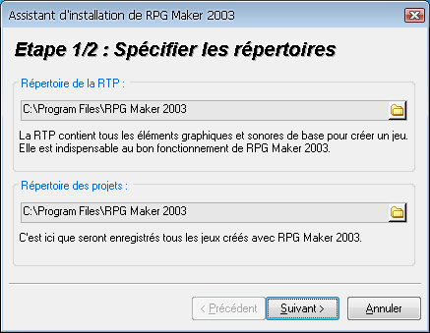
Alors ici, ne vous trompez pas. Dans répertoire de la RTP, indiquez où est ce que vous avez installé les ressources graphiques et sonores de base de RPG Maker. Dans le répertoire des projets, indiquez un dossier où tous les fichiers de tous vos projets de jeux de rôles seront stockés. Vous pouvez laisser celui de base, mais je vous recommande d’en créer un pour l’occasion ;). Lorsque vous avez indiqué ça, cliquez sur « Suivant ». Désormais s’affiche une autre fenêtre :
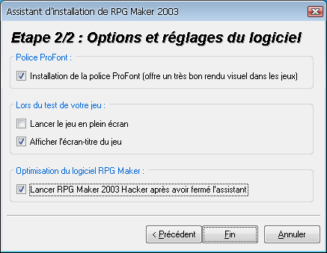
Je vous conseille de cocher comme j’ai fait. Si plus tard, vous souhaiterez modifier ces paramètres, vous pourrez le faire à même le logiciel, ne paniquez pas. Une fois toutes les bonnes cases cochées, cliquez sur « Fin ». Une dernière fenêtre s’affiche.
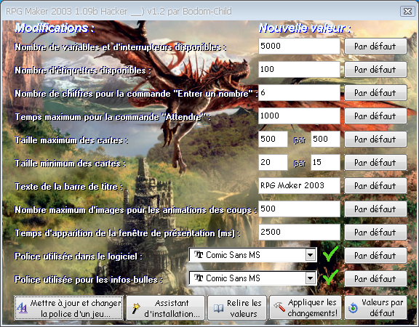
Wow ! Vous devez être un peu impressionné. Pourtant, sur cette fenêtre, je vous conseille de ne rien changer et de tout laisser aux valeurs par défaut. Si plus tard vous aurez besoin de changer les valeurs des différentes choses indiquées ici, vous n’aurez qu’à relancer RM Hacker qui se trouve dans le dossier d’installation de RPG Maker.
Et voila ! Ce n’était vraiment pas compliqué. Maintenant qu’on est débarrassé de ça, on peut commencer à maker ! Yeah ! :p

